- Doelstellingen cursus:
  - (P)BLS
    - Hoe u een bewusteloos slachtoffer benadert.
    - Hoe u borstcompressies en beademing uitvoert.
    - Hoe u een automatische externe defibrillator gebruikt.
    - Hoe u een bewusteloos slachtoffer dat ademt in stabiele zijligging plaatst.
    - Demonstreren hoe te handelen bij verslikking / verstikking
- Globale inhoud:
  - De deelnemer heeft de (P)BLS e-learning van Doczero succesvol doorlopen (vanaf 1 maart 2016)
  - Oefenen van de verschillende vaardigheden:
    - Benaderen slachtoffer
    - Geven van ventilatie
    - Geven van thorax compressies
    - Handelen bij verslikking / verstikking
  - Oefenen van verschillende casuïstiek
- Programma met begin en eindtijden, pauzes enz
  - 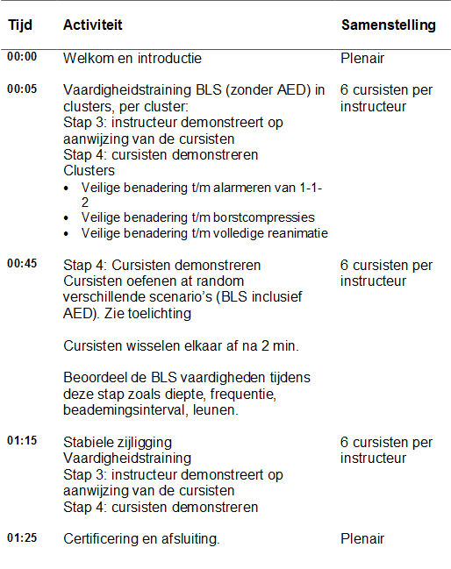
- Studiebelasting/contacturen
  - E-learning 1.5 uur / training 1.5 uur 3 uur
- Didactische werkwijze
  - E-learning + workshop
- Wijze van toetsing
  - Alleen bij E-learning:
    - toetsvragen + casus draaien
- Aantal verwachte deelnemers
  - Minimaal 2 maximaal 6 / instructeur
- Wie organiseert het
  - Reanimatie coördinatie OLVG

